ОБЕД  (диетическое питание - сахарный диабет)  Салат из кукурузы с яйцом и луком  Щи из свежей капусты с картофелем  Тефтели мясные с луком, с красным соусом  Рис припущенный  Хлеб пшеничный  Компот из смеси сухофруктов | 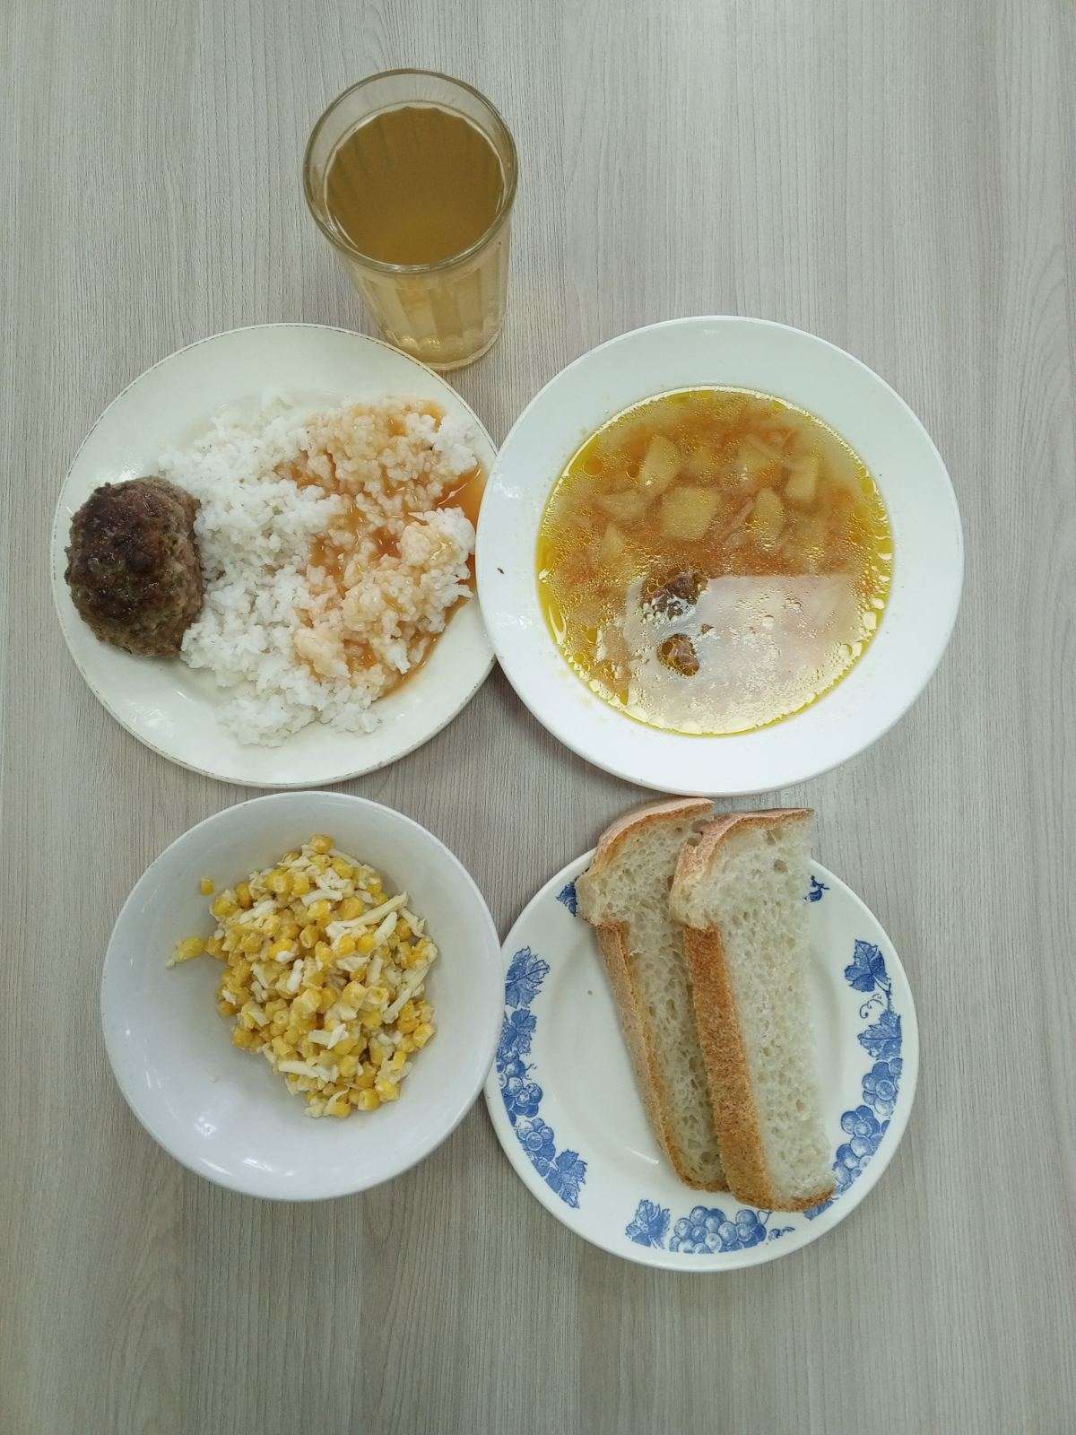
ЗАВТРАК  (льготная категория)  Каша (пшено)молочная вязкая с маслом  Чай  Бутерброд с сыром  Яблоко свежее | 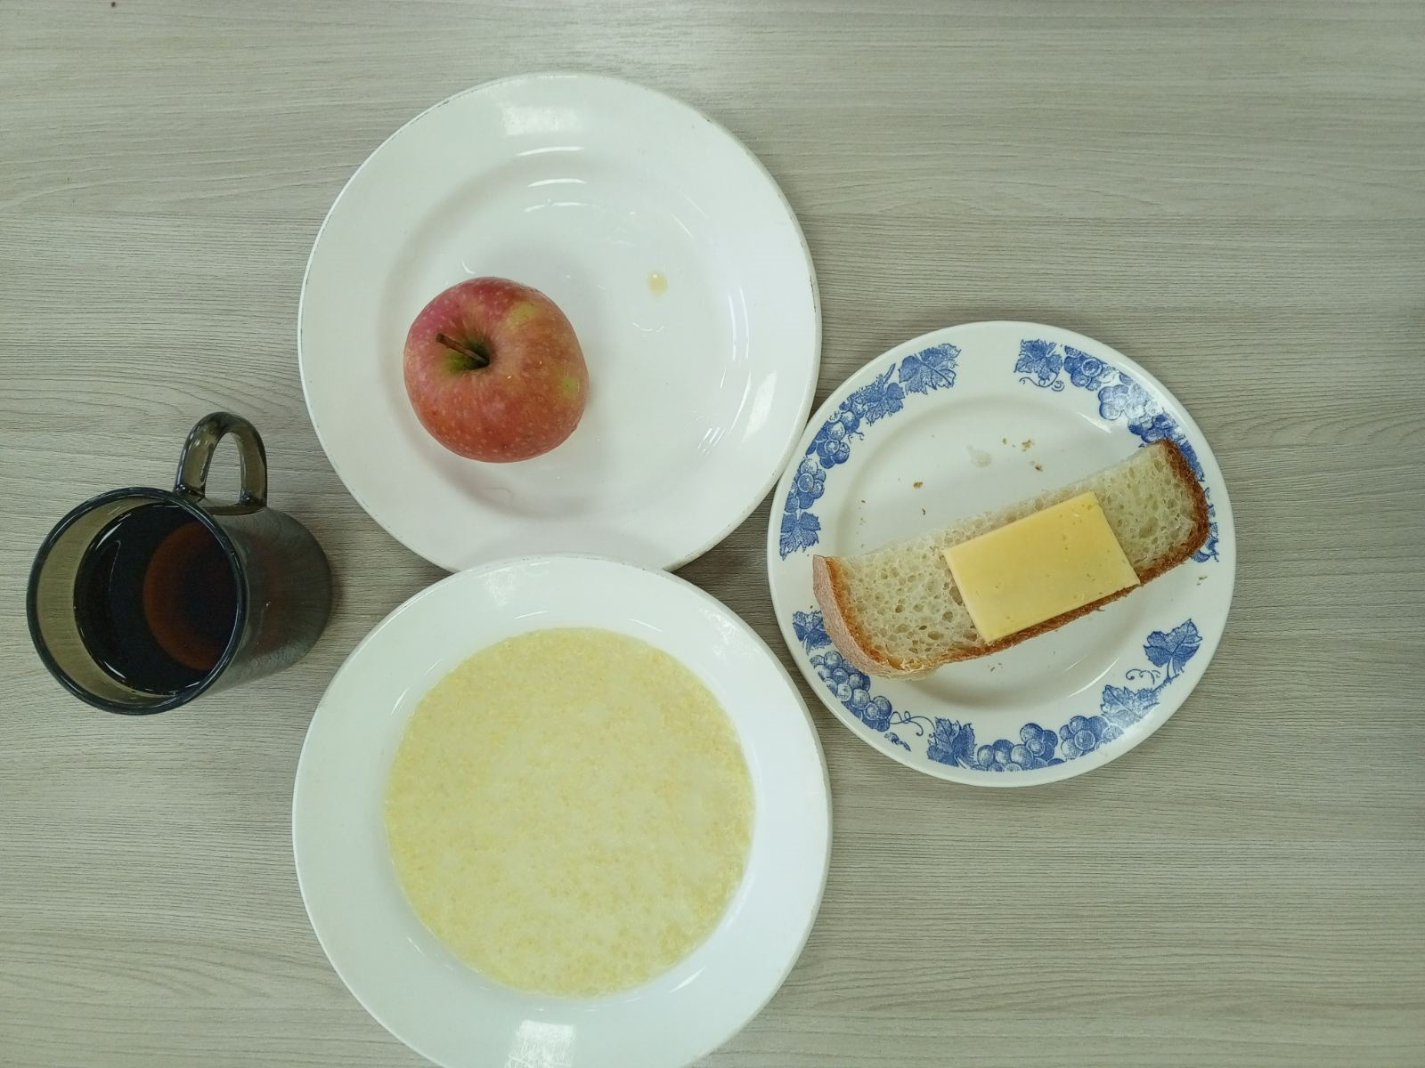
ОБЕД
(1 – 4 классы, 5-11классы)
Салат из кукурузы с яйцом и луком
Щи из свежей капусты с картофелем
Тефтели мясные с луком, с красным соусом
Рис припущенный
Хлеб пшеничный
Компот из смеси сухофруктов
ЗАВТРАК
(5-11 классы)
Каша пшено вязкая с маслом
Чай
Хлеб пшеничный
Сыр порциями

